BACCALAUREAT TECHNOLOGIQUE

SCIENCES ET TECHNOLOGIES
DE LA SANTE ET DU SOCIAL

BIOLOGIE ET PHYSIOPATHOLOGIE HUMAINES

SESSION 2013

Durée : 3 h 30 Coefficient : 7

Avant de composer, le candidat s’assurera que le sujet comporte bien
10 pages numérotées de 1/10 à 10/10

La page 8/10 est à rendre avec la copie.

L’usage de la calculatrice n’est pas autorisé.

Quelques aspects du rôle des hormones

Les hormones jouent un rôle essentiel dans le contrôle des grandes fonctions biologiques telles que la reproduction et la nutrition. Des dysfonctionnements du système endocrinien sont à l’origine de nombreuses pathologies.

1. Appareil génital féminin et hormones ovariennes (8 points)

1.1 Exploration de l’appareil génital féminin

Nathalie, âgée de 39 ans, rencontre des difficultés pour être enceinte. Lors d’une consultation chez son généraliste, elle précise que son stérilet au cuivre lui a été retiré depuis 5 mois. Elle rappelle également que plus jeune elle a souffert d’une salpingite qui avait alors nécessité une antibiothérapie pendant trois semaines.
Son gynécologue avait alors prescrit une hystérosalpingographie précédée d’une injection d’iode par voie naturelle. Le résultat de cet examen apparaît sur le document 1.

1.1.1 Indiquer le rôle et préciser le mode d’action du stérilet.

1.1.2 Définir les quatre termes médicaux apparaissant en caractères gras dans le texte.

1.1.3 Rappeler le principe de la radiographie en précisant l’intérêt de l’injection d’iode lors de l’hystérosalpingographie.

1.1.4 Indiquer sur la copie quels sont les organes observés sur le document 1.

1.1.5 Reporter sur la copie le titre et les légendes correspondant aux repères 1 à 8 du document 2.

1.2 Hormones ovariennes et cycle utérin

Le document 3 représente des coupes d’ovaire réalisées à différents moments du cycle menstruel.
Le document 4 montre l’évolution des sécrétions hormonales ovariennes, ainsi que les modifications de la muqueuse utérine au cours de ce cycle.

1.2.1 Reporter sur la copie les légendes correspondant aux repères 1 à 5 du document 3.

1.2.2 Définir « glande endocrine ».

1.2.3 Donner le nom des hormones A et B du document 4, préciser leur nature biochimique ainsi que le nom des structures ovariennes à l’origine de leur sécrétion.

1.2.4 Reporter sur la copie les noms correspondant à la période C et aux phases D et E du document 4.

1.2.5 Etablir une relation entre l’évolution de la sécrétion des hormones A et B et celle de la muqueuse utérine au cours du cycle.

1.2.6 Indiquer quel phénomène intervient le quatorzième jour du cycle.

2. Diabètes et insuline (12 points)

2.1 Manifestation et caractérisation du diabète

En France, on estime que plus de deux millions de personnes sont atteintes de diabète, ce qui représente 3,5 % de la population. Le diabète de type 1, encore appelé diabète juvénile est causé par une disparition de l’insuline consécutive à une altération du pancréas. Le diabète de type 2 apparaissant souvent après la quarantaine chez des personnes en surpoids, est caractérisé par une insulino-résistance.

Ces diabètes sont accompagnés de signes cliniques plus ou moins marqués, tels que polyurie et polydipsie. Le diagnostic est confirmé par des dosages sanguins et urinaires de glucose révélant une hyperglycémie et une glycosurie.
Nathalie présente une surcharge pondérale importante (indice de masse corporelle à 29 kg/m²) et se plaint de mictions fréquentes ; son médecin lui prescrit un test d’hyperglycémie provoquée par voie orale (HGPO) afin de diagnostiquer un diabète éventuel.

Lors du test HGPO, le patient doit absorber 75 g de glucose dissous dans 250 mL d’eau en moins de 5 minutes. On dose le glucose sanguin à jeun, juste avant l’ingestion (temps 0), puis régulièrement après celle-ci pendant 3 heures. Parallèlement, on peut étudier l’insulinémie (concentration plasmatique de l’insuline) durant le test.
Les résultats obtenus chez Nathalie sont consignés dans le tableau suivant :

Temps (heures) | 0 | 0,5 | 1 | 1,5 | 2 | 2,5 | 3
Glycémie g.L⁻¹ | 1,2 | 1,9 | 2,2 | 2 | 1,8 | 1,6 | 1,4
Insulinémie | Pendant le test, aucune anomalie portant sur l’insulinémie n’a été observée

2.1.1 Définir les quatre termes apparaissant en caractères gras dans le texte.

2.1.2 Reporter sur le document 5 les valeurs de la glycémie relevées chez Nathalie au cours du test HGPO et tracer la courbe correspondante. Rendre le document 5 avec la copie.

2.1.3 Comparer la glycémie à jeun de Nathalie à celle de l’individu sain. Comment la glycémie évolue-t-elle chez un individu sain suite au test HGPO ? Que constate-t-on chez Nathalie pour ce même test ?

2.1.4 Une glycosurie a été constatée chez Nathalie durant ce test. A l’aide des courbes du document 5, expliquer cette observation.

2.1.5 Suite à ce test, le médecin indique à Nathalie qu’il redoute l’installation d’un diabète. De quel type de diabète s’agit-il dans ce cas ? Justifier la réponse.

2.2 Rôle du rein dans la régulation de la glycémie

Le néphron, dont un schéma est présenté ci-contre, est l’unité fonctionnelle du rein.  Il est composé de différents segments où interviennent des phénomènes de filtration et de réabsorption qui permettent l’élaboration de l’urine.  Pour étudier ces mécanismes, des microponctions sont réalisées. On procède à des prélèvements de liquide à différents niveaux du néphron, afin de préciser le devenir de certaines molécules lors de l’élaboration de l’urine.  On peut ainsi doser le glucose dans les différents liquides prélevés et comparer les résultats obtenus chez un individu sain à ceux d’un individu diabétique, comme le montre le tableau suivant. | 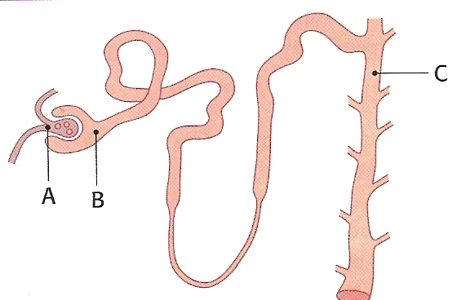  Schéma du néphron

 |  | A : plasma des capillaires glomérulaires | B : urine de la capsule de Bowman | C : urine du tube collecteur
Concentrations en glucose  (g.L⁻¹) | Individu  sain | 1,0 | 1,0 | 0
Concentrations en glucose  (g.L⁻¹) | Individu diabétique | 2,9 | 2,9 | 1,4

2.2.1 Comparer les résultats obtenus en A et en B. Que peut-on en conclure ?

2.2.2 Confronter les données obtenues en B et C pour les deux sujets. Interpréter dans chaque cas.

2.2.3 Ces derniers résultats permettent-ils d’expliquer la glycosurie observée chez Nathalie durant le test HGPO ? Justifier.

2.3 Déterminisme de certains types de diabètes

Le pancréas sécrète une hormone hypoglycémiante : l’insuline, de nature protéique et comportant deux chaînes polypeptidiques A et B, comme le montre le document 6.
On a découvert, chez de jeunes enfants dont le pancréas produit une quantité normale d’insuline, une autre forme rare de diabète.

Le document 7 représente l’arbre généalogique d’une famille où l’on retrouve ce type de diabète.

Pour mieux comprendre le mode de transmission de la maladie, l’insuline des membres de cette famille a été analysée par électrophorèse. Le document 8 présente le principe de cette technique ainsi que son mode opératoire.

Les résultats des séparations éléctrophorétiques de l’insuline pour la famille étudiée sont présentés dans le (document 9). Deux formes d’insuline sont mises en évidence : une insuline normale et une insuline non fonctionnelle issue d’un allèle muté.

2.3.1 A l’aide des protéinogrammes des différents membres de la famille étudiée (document 9), préciser, en justifiant la réponse, quelles sont les formes d’insuline (normale ou pathologique) retrouvées chez :

- l’enfant IV 1
- les enfants IV 2 et IV 4
- les enfants IV 3 et IV 5

2.3.2 A partir des documents 7 et 9, déduire le mode de transmission de cette maladie. Expliquer le raisonnement.

2.3.3 Ecrire le génotype des parents III 2 et III 3, ainsi que celui de leurs enfants. Justifier dans chaque cas.

2.4 Biosynthèse de l’insuline
La séquence nucléotidique ci-dessous représente la portion d’un brin d’ADN (brin transcrit) codant les acides aminés N° 21 à 26 de la chaîne B de l’insuline chez les enfants diabétiques étudiés.

Individu diabétique : ADN (brin transcrit) : --- CTT – GCA – CCG – GAA – AAG – ATG –
triplets n° : 21 26

2.4.1 A l’aide du tableau du code génétique document 10 et en expliquant la démarche utilisée, donner la séquence peptidique correspondant à ce fragment d’ADN.

2.4.2 Comparer le résultat obtenu au schéma de l’insuline du document 6 et relever la différence.

2.4.3 Le rôle d’une protéine est étroitement lié à la séquence des acides aminés qui la constituent. Les résultats obtenus permettent-ils d’expliquer le diabète observé chez certains individus ? Justifier.
Document 1 : Résultat de l’hystérosalpingographie de Nathalie

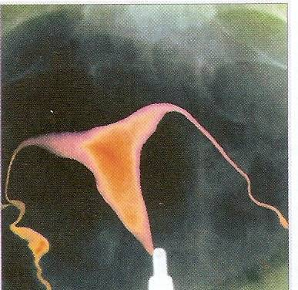

Document 2 :
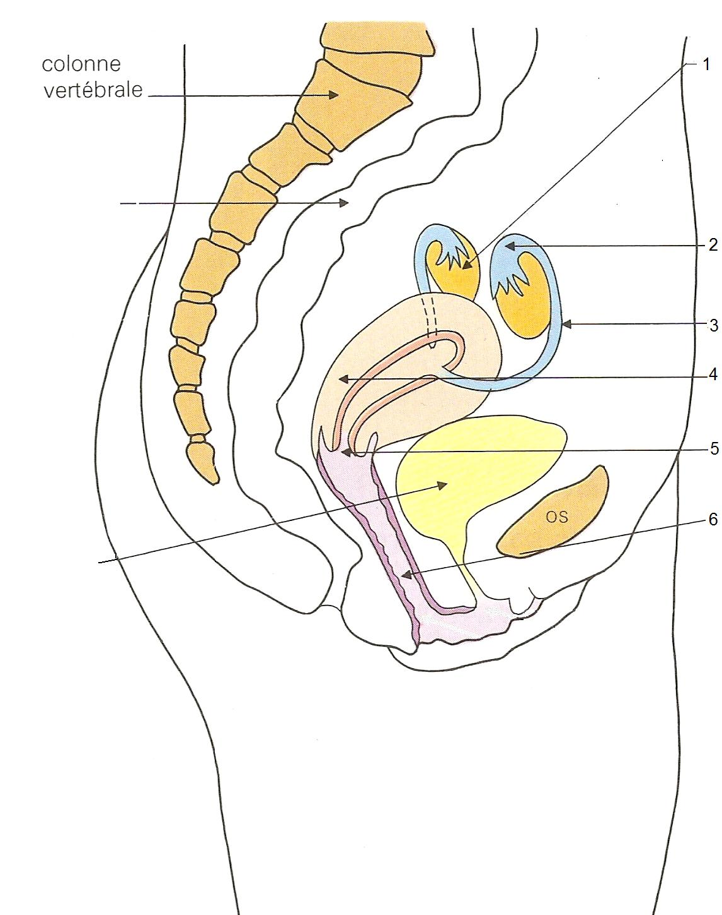

8

7

Document 3 : Coupes d’ovaire à différents stades du cycle menstruel

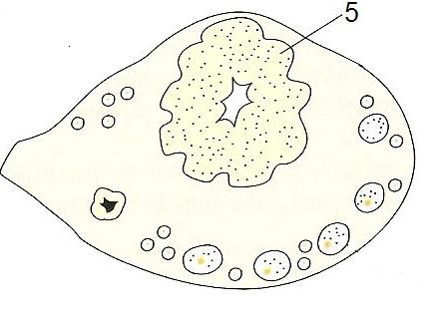  Document 3a | 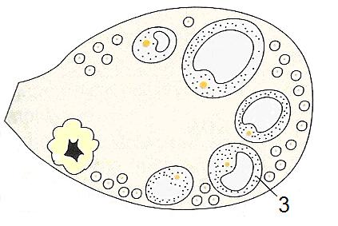  Document 3b Document 3c | 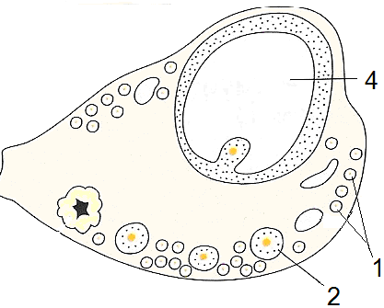

Document 4 :
Modifications de la muqueuse utérine
Sécrétions hormonales ovariennes
Période C
Phase E
Phase D
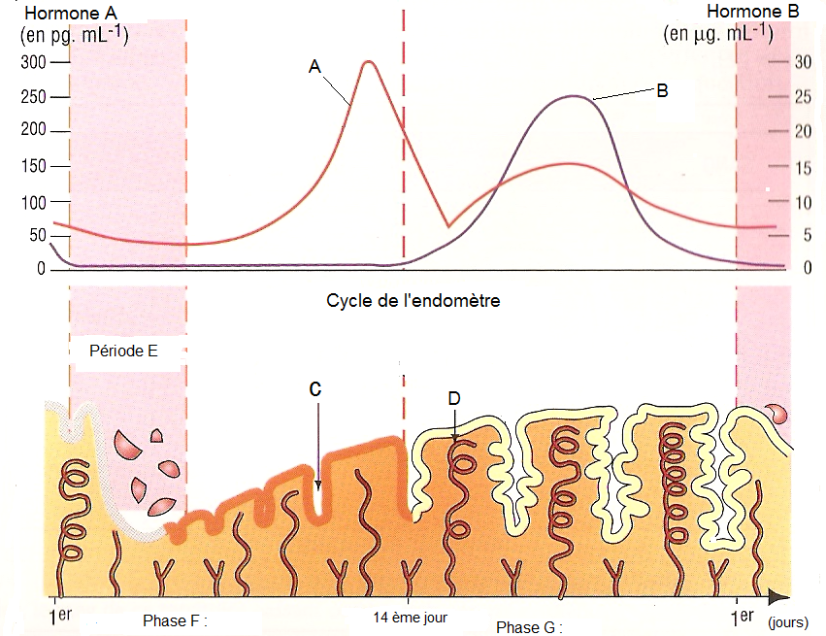

PAGE A RENDRE AVEC LA COPIE

Document 5 :

Résultats de différents tests HGPO : évolution de la glycémie en fonction du temps
Glycémie seuil
Valeur de la glycémie à partir de laquelle on observe une glycosurie
Ingestion de glucose

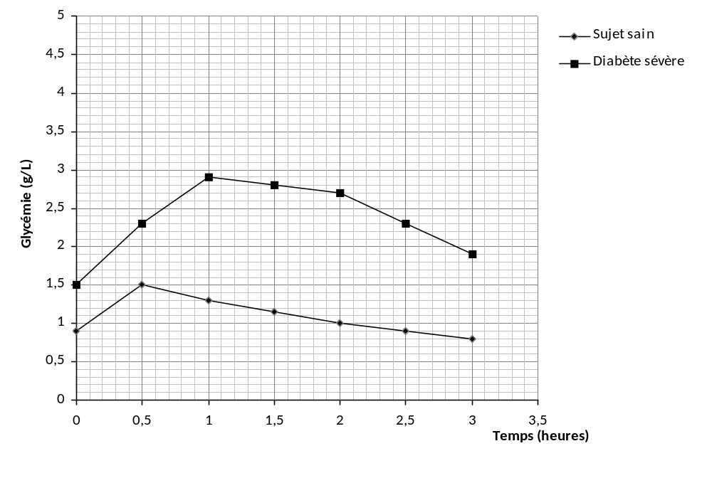

Document 6 : Schéma de l’insuline montrant les deux chaînes polypeptidiques A et B liées entre elles par des ponts disulfures
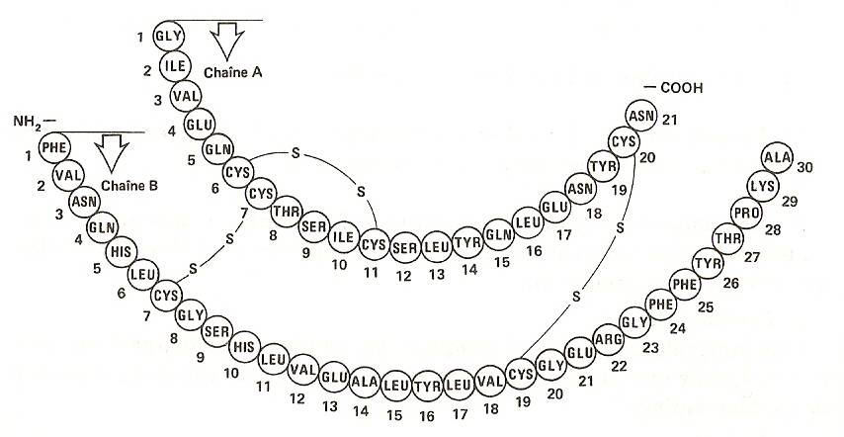

Document 7 : Arbre généalogique
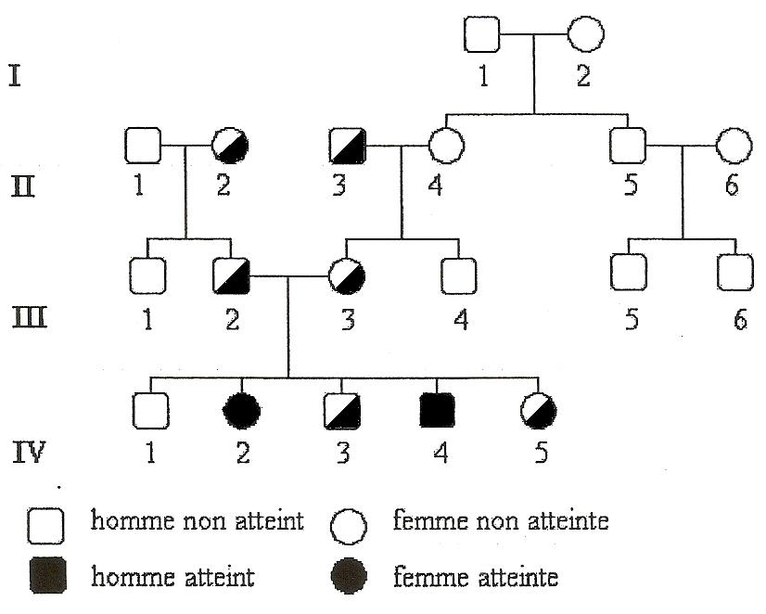
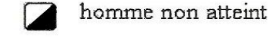


Document 8 : Principe de l’électrophorèse

L’électrophorèse est une méthode d’analyse qui permet de séparer les protéines ionisées grâce à un champ électrique. Le mélange à analyser est déposé sur une bande de papier spécial, imprégné de solution tampon. Ici, à pH légèrement alcalin ou basique, les protéines à séparer sont chargées négativement et migrent en direction de l’anode à des vitesses différentes en fonction de leur charge électrique et de leur taille.
Après migration et séparation des protéines, celles-ci sont révélées par un colorant, on obtient différentes bandes colorées qui constituent un protéinogramme.

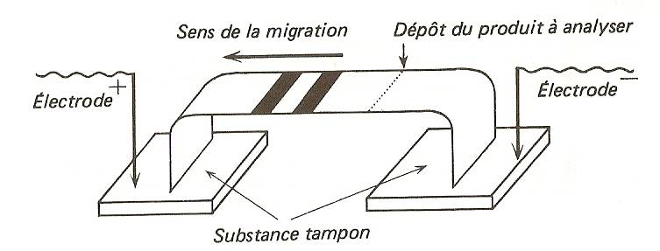
Anode
Cathode

Document 9 : Protéinogrammes obtenus pour différents membres de la famille étudiée

 |  |  |  | 
Protéinogramme témoin :  insuline normale | Parent III 2 | Parent III 3 | Enfant IV 1 | Enfants IV 2 et IV 4 | Enfants IV 3 et IV 5

Document 10 : Le code génétique



